鼎阳科技发布SDS800X HD系列数字示波器，重新定义专业级的入门示波器
来源： 中国网
2023年12月12日，鼎阳科技发布SDS800X HD系列高分辨率数字示波器。这款高分辨率数字示波器以“玩点专业的”作为主要宣传语,着重面向广大电子爱好者及个人工程师,以1980的起价直接重新定义入门级专业数字示波器,意在推动鼎阳科技一直以来的愿景:让每个工程师都能拥有专业的测试测量设备。

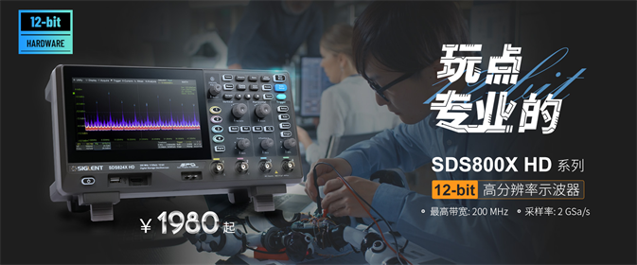
专业级性能表现
SDS800X HD表现不俗
SDS800X HD作为后标带有“HD”的高分辨率数字示波器产品系列,具有12-bit高分辨率,最高带宽可达200 MHz,并具有最高2 GSa/s采样率和最高100 Mpts的存储深度,以入门级的价格直接实现专业级的性能表现。据悉,市场类似产品的价格通常不菲,而SDS800X HD则以不到两千元的价格,一举打破了入门级专业示波器的市场价格体系与格局。
其全系列标配12-bit高分辨率,具有极佳的信号检测和显示能力,有助于分析信号的细节与特征,在高精度电源测试、测量电源纹波、优化器件性能、检测和诊断发动机控制单元、医疗设备使用等应用中具有极大优势。而其高达100 Mpts的长存储深度,也使其能适应长时间信号观测,方便工程师观察分析长时间信号、低频信号和瞬态现象。
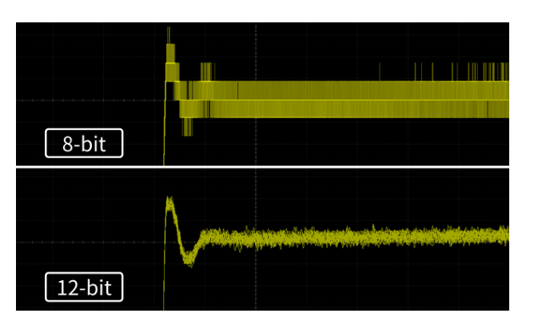
完备的软件搭配
可适应更多测量场合
不仅在硬件性能上表现卓越,SDS800X HD还具有完备的软件功能以适应更多测量场合。SDS800X HD具有丰富的触发功能,包括边沿、斜率、延迟、建立/保持时间和多种总线触发(串行触发)。支持嵌入式行业的I2C、SPI、UART协议及汽车行业的CAN、LIN协议的触发与解码,能够准确捕获并直观地将总线的协议信息以表格形式或其它方式显示,稳定进行测试。
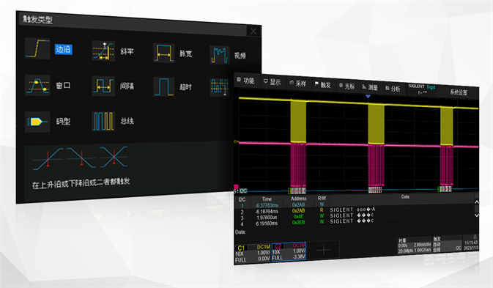
同时,其数学分析能力也十分强大,内置FFT功能,最大运算点数可达2M点,并具有4条独立Math波形,支持用户自定义运算表达式,在优越的频谱分辨率下可更准确的分析信号频率成分及能量分布。
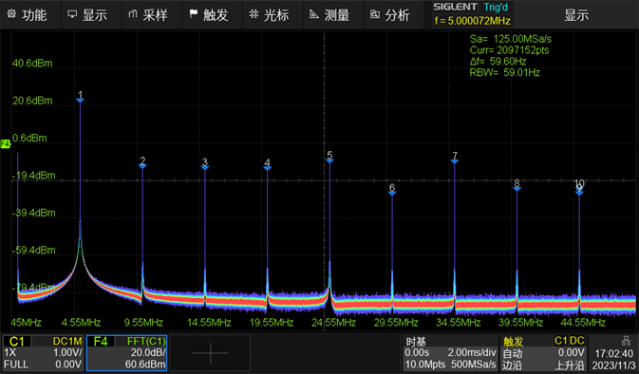
除去基础的测量分析功能,SDS800X HD还全系列标配波特图功能,并且可以选配电源分析选件。搭配鼎阳科技隔离信号发生器选件或任意波形发生器即可进行环路响应测试,提供被测设备的频率响应曲线,轻松获得各个频率点下的增益和相位值。SDS800X HD也可以快速准确地分析电源质量、电流谐波、浪涌电流、瞬变响应、安全作业区(SOA)等12项参数,帮助工程师解除繁琐的手工配置和复杂的公式计算。
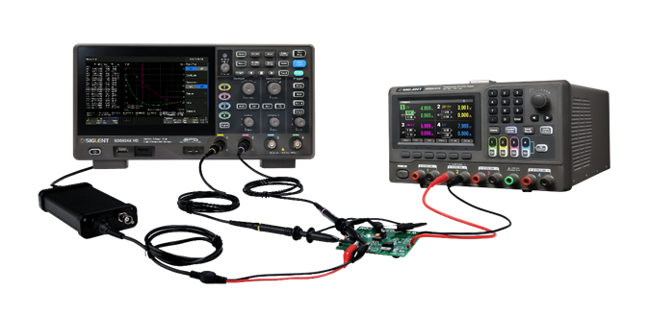
高分辨率数字示波器产品线再次拓宽
鼎阳科技意在建立行业新标准
据了解,鼎阳科技目前旗下已有SDS7000A系列、SDS6000 Pro系列、SDS6000L系列、SDS3000X HD系列、SDS2000X HD系列、SDS1000X HD、SDS800X HD系列7个高分辨率数字示波器系列,并且根据不同的参数区分其适用范围,可分别满足包括高端科研、嵌入式、汽车电子、新能源、半导体、基础教学等多个领域的需求。
而本次SDS800X HD的发布,就是鼎阳科技在入门级专业数字示波器领域的新尝试。据悉,对比其他等值的产品,SDS800X HD在硬件和软件两方面都做了提升。比起过往的千元级示波器只能“图一乐”的简单作用,SDS800X HD真正做到了“专业级入门”与“适配多行业”,从“玩具”上升到了“工具”。而这也体现了鼎阳科技在通用测试测量仪器领域日渐提升的影响力。
多年耕耘不忘初心
鼎阳科技致力于实现愿景
据悉,鼎阳科技是一家以研发为导向的科技创新型A股上市企业,具有国家专精特新“小巨人”、广东省单项冠军等多项荣誉。而现如今,在国产化的浪潮之下,鼎阳科技在蓬勃发展的同时,亦以营收15%左右的经费投入研发中,实现产品的快速迭代与产品线的快速拓展。
为了实现其愿景“让每一个工程师都能拥有专业级的电子测试测量设备”而研发的SDS800X HD,正是其在长风破浪时不忘回馈市场的证明。我们有理由相信,这样坚持研发、坚持初心的企业,在未来还将有更好的发展前景,为国家的通用电子测试测量仪器国产化添砖加瓦。

